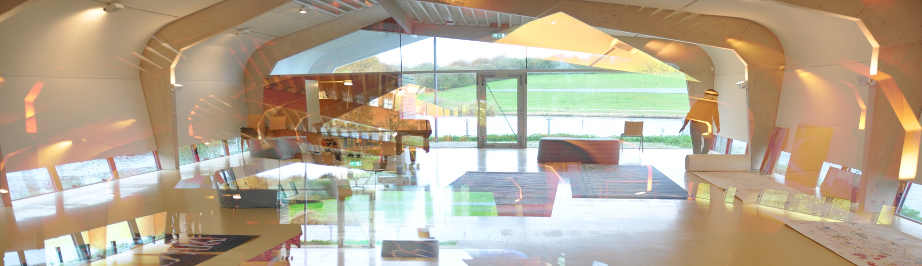

Gonny Geurts
& Jan Coenen

KVF en De Verbeelding presenteren

Tentoonstelling in de Verbeelding
Zeewolde
Jan Coenen en Gonny Geurts
tot en met 3 januari 2016

Ons werk is geïnspireerd door literatuur, vooral door poëzie bij Gonny, vooral door proza bij Jan. Te zien zijn, prozaïsch bekeken, schilderijen en circa 35 strekkende meter papier met daarop tienduizenden lijnen en afdrukken van voeten en vingers. Het geheel vormt een levensweg van poëtische thema’s.

Zondagmiddag 22 november om 15:00 uur,

organiseren wij een “openingsmiddag”, waarbij wij prozaïsch en poëtisch zullen ingaan op onze inspiratiebronnen in relatie tot de getoonde werken. Wij nodigen iedereen uit om te komen kijken en luisteren en we dagen schrijvers/dichters uit zich te laten inspireren door de resultaten van onze inspiratie en de pennenvruchten daarvan te komen presenteren op

Zondagmiddag 3 januari 2016 om 14:00 uur

Uiteraard is iedereen uitgenodigd om dan weer te komen kijken en luisteren.
Een aantal dichters uit Lelystad, Dronten, Zeewolde en Almere hebben de uitdaging reeds aanvaard.

Toegang is gratis, consumpties zijn voor eigen rekening (opbrengst voor de Stichting De Verbeelding)

Meer weten? JanCoenen1@kpnmail.nl en/of gonny@kunstenmeer.nl

